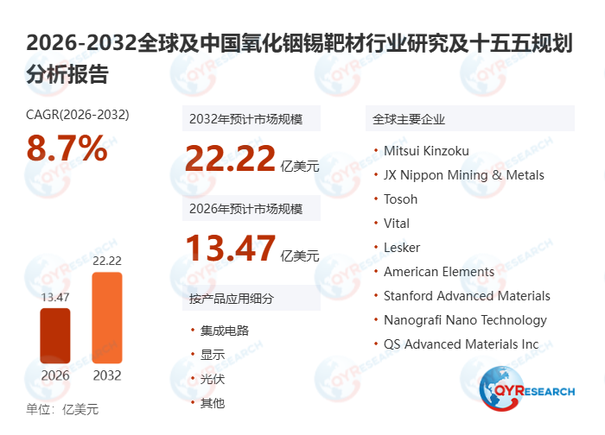氧化铟锡（ITO）溅射靶材是一种陶瓷透明导电材料，由高纯度氧化铟和氧化锡按一定比例混合制成粉末，并在高温下烧结而成。用作溅射靶材时，它们在真空磁控溅射过程中沉积透明导电薄膜，广泛应用于触摸显示器透明电极、光伏电池和其他光电器件等领域。
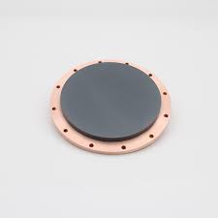
据QYResearch调研团队最新报告“全球氧化铟锡靶材市场报告2025-2031”显示，预计2031年全球氧化铟锡靶材市场规模将达到13亿美元，未来几年年复合增长率CAGR为11.3%。
图. 氧化铟锡靶材，全球市场总体规模

来源：QYResearch 化工研究中心
图. 全球氧化铟锡靶材市场前21强生产商排名及市场占有率（基于2025年调研数据；目前最新数据以本公司最新调研数据为准）

来源：QYResearch 化工研究中心。行业处于不断变动之中，最新数据请联系QYResearch咨询。
根据QYResearch头部企业研究中心调研，全球范围内氧化铟锡靶材生产商主要包括Mitsui Kinzoku、JX Nippon Mining & Metals、Tosoh、Vital、Lesker等。
2025年，全球前五大厂商占有大约37.0%的市场份额。
图. 氧化铟锡靶材，全球市场规模，按产品分类细分，纯度：4N处于主导地位

来源：QYResearch 化工研究中心
就产品类型而言，目前纯度：4N是最主要的细分产品，占据大约52.6%的市场份额（2025）
图. 氧化铟锡靶材，全球市场规模，按应用细分，电子信息是最大的下游市场，占有54.8%份额。

来源：QYResearch 化工研究中心
就产品应用而言，目前电子信息是最主要的细分产品，占据大约54.8%的市场份额（2025）

图. 全球主要市场氧化铟锡靶材规模

来源：QYResearch 化工研究中心
主要驱动因素：氧化铟锡靶材需求的核心驱动来自显示与光电产业的长期扩张，平板显示、触控面板、柔性显示及新型显示技术持续发展，对高透光、高导电透明导电膜的需求保持稳定增长，同时车载显示、智能终端和工业显示等应用场景不断拓展，推动ITO膜在可靠性、一致性和寿命方面要求提升，从而带动高致密度、高纯度靶材的持续放量，叠加制程升级对溅射稳定性和材料利用率的重视，使优质靶材的需求韧性较强。
主要阻碍因素：行业发展的主要制约因素在于原材料价格波动与资源约束，铟属于相对稀缺金属，其价格受供需关系和周期影响较大，直接传导至靶材成本并压缩利润空间，同时高端ITO靶材对纯度控制、显微组织均匀性及成分稳定性要求极高，生产工艺复杂、良率爬坡周期长，新进入者难以快速突破技术壁垒，此外下游显示行业具有明显周期性，面板厂投资节奏波动会造成靶材需求阶段性起伏。
行业发展机遇：未来氧化铟锡靶材的主要机遇集中在高端化与应用结构变化，一方面政策层面推动新型显示、高端制造与关键材料自主可控，为高性能靶材国产化创造空间，另一方面技术层面高分辨率显示、柔性显示及车载和工业级显示对低缺陷、高一致性ITO膜需求提升，推动靶材向大尺寸、高密度和长寿命方向升级，同时在节能减排与成本压力下，下游对材料利用率和溅射效率更加关注，具备工艺优化与材料设计能力的靶材厂商有望通过技术升级实现附加值提升。
领先企业介绍：Mitsui Kinzoku

三井金属矿业株式会社；5706.JP)成立于1950年，总部位于日本东京，是日本最大的锌冶炼生产商，亦是全球领先的有色金属供应商，经营业务涵盖工程材料、金属、汽车零组件及其他。
工程材料：主要提供包括工程粉末、粉末冶金和焊料粉；钽和氧化铌，碳化物等稀有金属，以及氧化铈磨料；电池材料，包括储氢合金，锂锰氧化物等；催化剂；用于微电子的铜箔；PVD材料以及用于电子元件的陶瓷。
汽车零组件：提供用于汽车的侧门锁、后门锁、引擎盖锁等；用于加工和冷却的珍珠岩。
金属：涉及冶炼和回收包含锌，锌基合金、铅、锡、铋、三氧化二锑、铜、金和银以及硫酸；此外，也提供氧化锌和氧化铅以及硫酸锌；砂轮、铝镁压铸产品等。

